Муниципальное бюджетное дошкольное образовательное учреждение «Детский сад общеразвивающего вида с приоритетным осуществлением деятельности по социально - личностному развитию детей № 40 «Радость» города Новочебоксарска Чувашской Республики

Валеологическая газета
"Будь здоров,
МАЛЫШ!"

Выпуск № 2 (май) выпускается ежеквартально

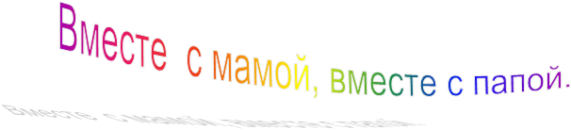

"Забавный балет"
Встаньте со своим малышом на коврик напротив друг друга, ноги слегка расставьте, возьмитесь за руки. Поднимитесь на носочки, досчитайте до трех, опуститесь на всю стопу.
Выполните упражнение 3-4 раза, стоя на месте, затем - делая небольшие шаги вправо- влево, после этого на носочках походите по кругу хороводом. Напоминайте ребенку, что спинку нужно держать прямо, подбородок не опускать.
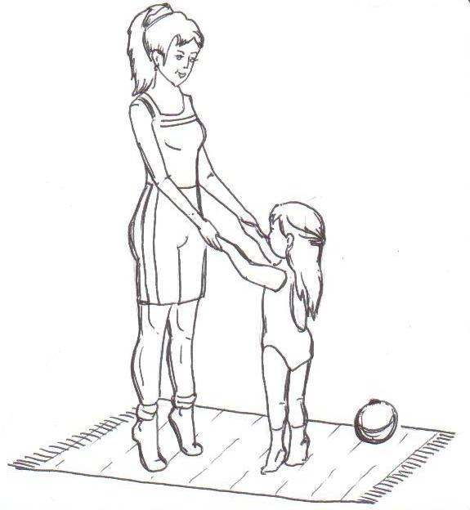

"Едем- едем- едем на велосипеде"
Мама и малыш садятся на коврик напротив друг друга на небольшом расстоянии. Руки ставят за спину с упором в пол. Стопами своих ножек ребенок упирается в стопы мамы.. Мама и ребенок выполняют поочередные движения, имитируя езду на велосипеде (колени движутся от себя - к себе). Сначала движения выполняются в медленном темпе, а затем в более быстром. Необходимо следить, чтобы стопы малыша были всегда плотно прижаты к стопам мамы.

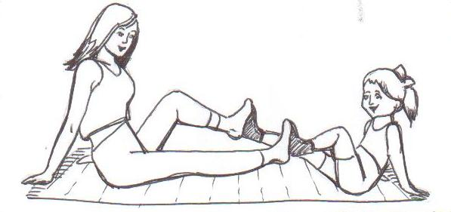

"Поможем маме"
На коврике рассыпаются карандаши, фломастеры, кусочки ткани, пластмассовые крышки от пластиковых бутылок, фантики и др. папа и ребенок садятся на коврик или на стульчики друг напротив друга, между ними на пол ставится коробочка. Папа предлагает малышу помочь маме прибираться в комнате. Все предметы с ковра необходимо собрать в коробочке, захватывая их пальчиками ног. Руками помогать нельзя! Движения выполняются поочередно обеими стопами. По мере освоения игрового упражнения сбор предметов можно выполнять из положения стоя, передвигаясь по коврику небольшими шагами.

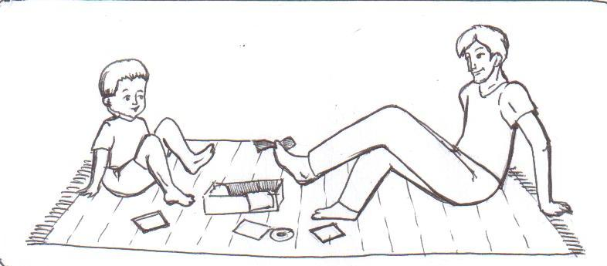

"Мы- строители"
Ребенок и папа располагаются на коврике друг напротив друга, опираясь руками на коврик позади себя. Между ними в произвольном порядке рассыпаются детали от конструктора (кубики, кирпичики, цилиндры и т.д.). Папа и малыш по очереди, захватывая стопами одну деталь конструктора за другой, пробуют выполнить какую- либо постройку (башню, домик и т.п.). Необходимо отметить, что в процессе выполнения упражнения в работу включаются не только мышцы ног и стоп, нот и мышцы брюшного пресса. Если ножки у ребенка устанут, рекомендуется предложить ему встать и походить по полу.

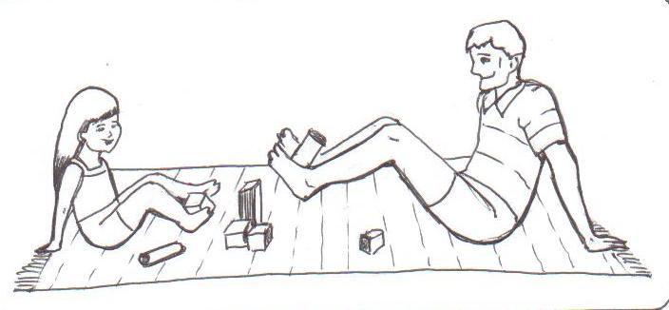

"Почтальон принес письмо"
Папа и малыш садятся на коврик друг напротив друга, руки за спиной в упоре сзади, ноги согнуты в коленях. Ребенку дается конверт из плотной бумаги, который он захватывает большим и указательным пальчиками ноги и затем, выпрямляя ножку, передает его папе. Папа, выполняя те же движения, передает конверт обратно ребенку. При передаче конверта рекомендуется поочередно менять ноги (правая - левая).

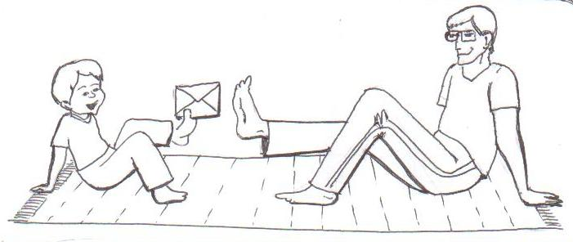

"Большая птица"
Мама и ребенок становятся на коврик на небольшом расстоянии друг от друга. Сначала мама предлагает малышу показать, какие большие у птицы крылья, как она взмахивает ими вверх- вниз. Затем показывает малышу, как птица летит: мама становится на одну ногу, туловище наклоняет вперед, другую ногу поднимает вверх, руки ставит в стороны - назад. Необходимо стремиться, чтобы отведенная нога образовывала одну линию с выпрямленной спиной. После мамы то же движение выполняет ребенок. Опорную ногу не сгибать, смотреть вперед. Когда упражнение будет освоено, ребенок может попробовать выполнить упражнение, приподнимаясь на носок опорной ноги и затем опускаясь на всю стопу.

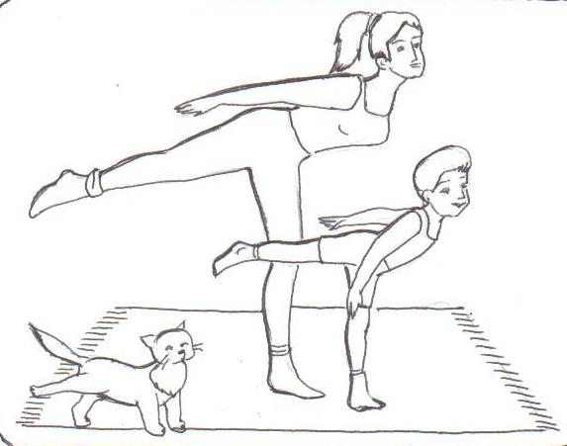

"Шагаем по дорожкам"
Ребенок вслед за мамой повторяет следующие движения:
- ходьба босиком приставным шагом по толстому шнуру, ставя ногу серединой стоп на шнур
- ходьба по коврику с нашитыми на него пуговицами разного размера. Ногу ставить на коврик плотно
-ходьба по коврику с нашитыми на него полыми корпусами от фломастеров
Ходьба по коврику следует скользящим шагом

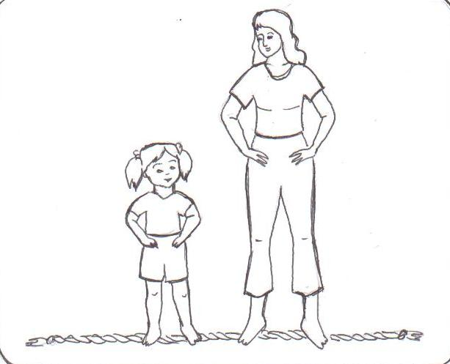

"Веселые друзья"
Папа и ребенок становятся на коврик рядом друг с другом. Папа показывает имитационные движения, малыш повторяет их вслед за ним. Необходимо обращать внимание ребенка на то, что спинку надо держать прямо, подбородок чуть приподнять, смотреть вперед.
«Мишка»- ходьба на внешней стороне стоп, руки согнуты в локтях, ладони вперед, пальцы рук широко расставлены. (при ходьбе можно произносить «р-р-р»)
«Гусь»- ходьба на пятках, руки в стороны- вниз (можно произносить «га-га-га»)
«Лисенок»- плавная, мягкая ходьба, ступая с носка на всю ступню (при этом разноименную руку плавно направлять вперед перед грудью).

